Rapporto

7474 R 27 marzo 2018 DFE / DECS

della Commissione della gestione e delle finanze
sul messaggio 20 dicembre 2017 del Consiglio di Stato concernente la richiesta di un credito complessivo di CHF 6'977’600.00 per la terza fase dei lavori di costruzione, ristrutturazione e ampliamenti presso il comparto agrario ed il Centro professionale del verde di Mezzana

I. PREMESSA
Oggetto del Messaggio è in breve la richiesta di un credito complessivo di CHF 6'977’600.00, per la progettazione della terza fase dei lavori presso il Centro professionale del verde (CPV) di Mezzana, come pure per la realizzazione della centrale termica e dell’apiario didattico, che comprende le seguenti attività:
- progettazione per la ristrutturazione di Villa Cristina CHF 818’000.00
- progettazione per la ristrutturazione e l’ampliamento della Cantina Vini CHF 632’000.00
- progettazione della sistemazione esterna di cui alle lettere a) e b) CHF 155’000.00
- costruzione di una nuova centrale termica e relativo teleriscaldamento CHF 5'000’000.00
- costruzione di un apiario didattico CHF 372'600.00
CHF 6'977'600.00

Gli interventi di progettazione riguardanti villa Cristina, la cantina vini e la sistemazione esterna sono parte integrante di un unico concorso di progettazione, conclusosi nell’ottobre del 2016. Per questo motivo la richiesta di finanziamento è trattata in un unico messaggio.

Ricordiamo che per il comparto di Mezzana sono già stati stanziati i crediti relativi ai seguenti Messaggi governativi:
- messaggio n. 5685 del 30 agosto 2005, DL del 14 dicembre 2005
credito complessivo di CHF 6'712'500.00, di cui CHF 1'692'500.00 per la progettazione dell’edificio scolastico e CHF 525'000.00 per la fase di concorso di progettazione per la ristrutturazione della masseria.
- messaggio n. 6061 del 22 aprile 2008, DL del 3 giugno 2008
credito complessivo di CHF 6'914'500.00, di cui CHF 1'132'000.00 franchi per la progettazione della ristrutturazione del comparto della masseria a uso dormitorio e di spazi di ristorazione e seminariali e CHF 5'782'500.00 per la costruzione del nuovo edificio scolastico.
- messaggio n. 6462 del 16 febbraio 2011, DL del 16 marzo 2011
credito complessivo di CHF 13'678'300.00, di cui CHF 7'693'000.00 franchi per l’esecuzione della ristrutturazione del comparto della masseria a uso dormitorio e di spazi di ristorazione e seminariali, CHF 4'645'300.00 per la progettazione e la costruzione delle opere di contorno (di cui CHF 992'700.00 previsti per la realizzazione del posteggio davanti all’edificio Ex Torchio), CHF 1'040'000.00 per l’aggiornamento del credito per l’edificio scolastico e CHF 300'000.00 per il concorso di progettazione relativo alla ristrutturazione di Villa Cristina.

Con lettera del 19 gennaio 2016 la Commissione della gestione e delle finanze ha autorizzato l’impiego di CHF 997'700.00 per coprire i costi di progettazione della centrale termica e del posteggio sovrastante, così come richiestole dal Consiglio di Stato con risoluzione n. 5653 del 15 dicembre 2015.

Dal 2005 ad oggi sono pertanto già stati votati a favore del comparto Mezzana crediti, tra progettazione e esecuzione, complessivi CHF 28'303'000.00 a cui aggiungendosi i CHF 6'977'600.00 di cui alla richiesta di credito di quest’ultimo messaggio governativo si raggiungono crediti totali di CHF 35'280’600.00.

Espressamente richiesto dalla Commissione della Gestione e delle Finanze a sapere se esaurita questa terza fase di progettazione e poi di realizzazione di quanto sin qui pensato, siano da intravvedere altri lavori ed interventi nel comprensorio, il Governo, in data 21 marzo ha risposto quanto segue:

“Dopo la realizzazione degli investimenti previsti nel messaggio in oggetto rimarranno due edifici sui quali bisognerà intervenire, come indicato nel rapporto di programmazione del 25 novembre 2003 (Masterplan) richiamato nei vari messaggi presentati negli anni al Parlamento e da ultimo nel messaggio governativo 6462 del 16 febbraio 2011: l'edificio dell'ex Torchio e quello dell'ex porcile.
Per entrambe le strutture, sono previsti degli approfondimenti per quanto concerne una loro ristrutturazione. Per l'edificio dell'ex porcile, è già in fase di allestimento uno studio di fattibilità per verificare la possibilità di spostare i corsi interaziendali, attualmente svolti presso la sede della SSIC di Gordola, nel centro di Mezzana, utilizzando gli spazi dell'ex porcile o comunque il sedime nelle immediate vicinante nel caso si rivelasse più vantaggioso procedere con una nuova edificazione.
Per quanto riguarda invece l'edificio dell'ex Torchio, qualsiasi intervento dovrà essere preceduto dall'analisi e dalla definizione delle esigenze per quanto concerne l'utilizzo dello stesso. Tale analisi sarà avviata durante la fase di progettazione di Villa Cristina.”

Ne consegue che si tratterà in futuro di tener presente che vi saranno ulteriori investimenti.

II. IL MESSAGGIO DEL GOVERNO

Gli oggetti dell’intervento
La proprietà di Mezzana - donata nel 1912 dal chiassese Pietro Chiesa al Cantone a condizione che fosse destinata ad una scuola di agricoltura - si estende su 443'138 m2, suddivisi nei comuni di Coldrerio, Balerna e di Castel San Pietro. La superficie edificata è di 9'569 m2 e comprende 10 edifici dislocati nella vasta estensione del territorio verde. Essa è il solo centro di formazione agricola del Cantone
L’area interessata all’intervento, oggetto del presente messaggio, è ubicata a sud della strada cantonale:

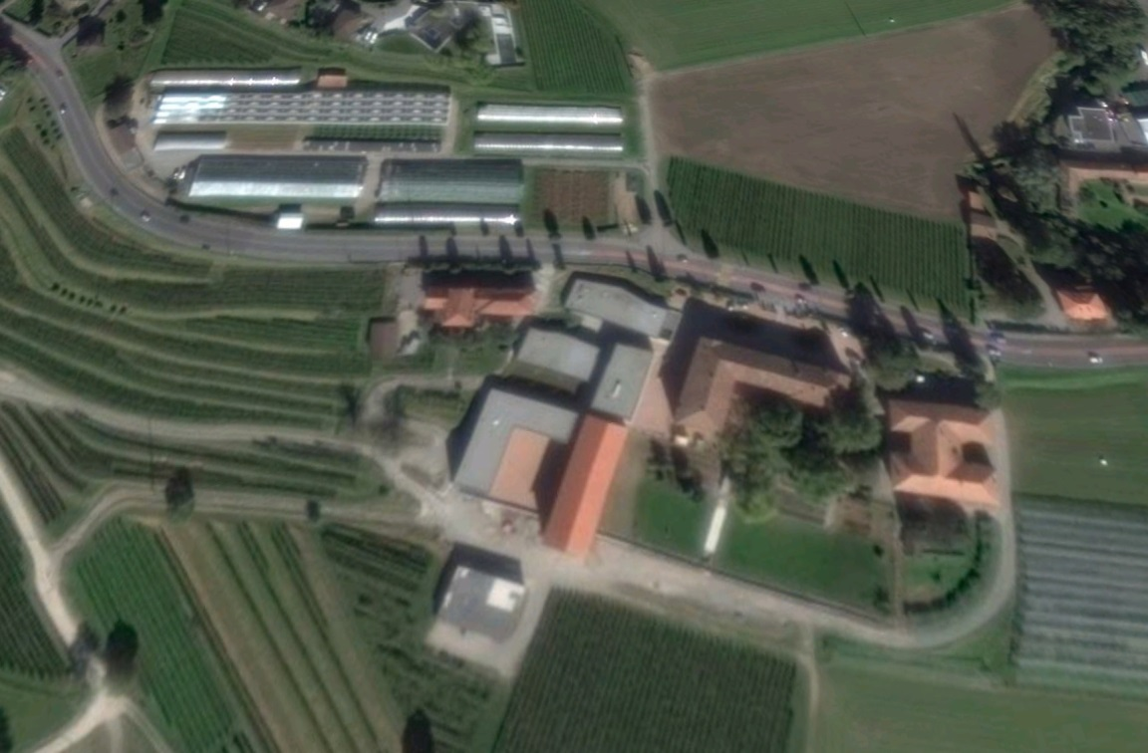

Un concorso di architettura conclusosi nell’ottobre 2016 ha definito gli interventi necessari in quest’area affinché vi sia un’identità unica per il comparto tramite il collegamento dei vari edifici nel rispetto dei vincoli imposti dall’Ufficio beni culturali; la cittadella è infatti iscritta in un “perimetro di rispetto d’interesse cantonale”.
Il progetto scelto in base al concorso di architettura rientra nella logica della salvaguardia, del rispetto e della valorizzazione del patrimonio esistente, integrando anche le esigenze dell’utente a livello di accessi, rappresentatività e fruizione.
L’intervento prevede una chiara e armoniosa definizione degli spazi esterni, valorizzando il concetto di piazza per gli esterni di villa Cristina relazionati a un’armoniosa e definita cittadella, inserita tra i vigneti di Mezzana

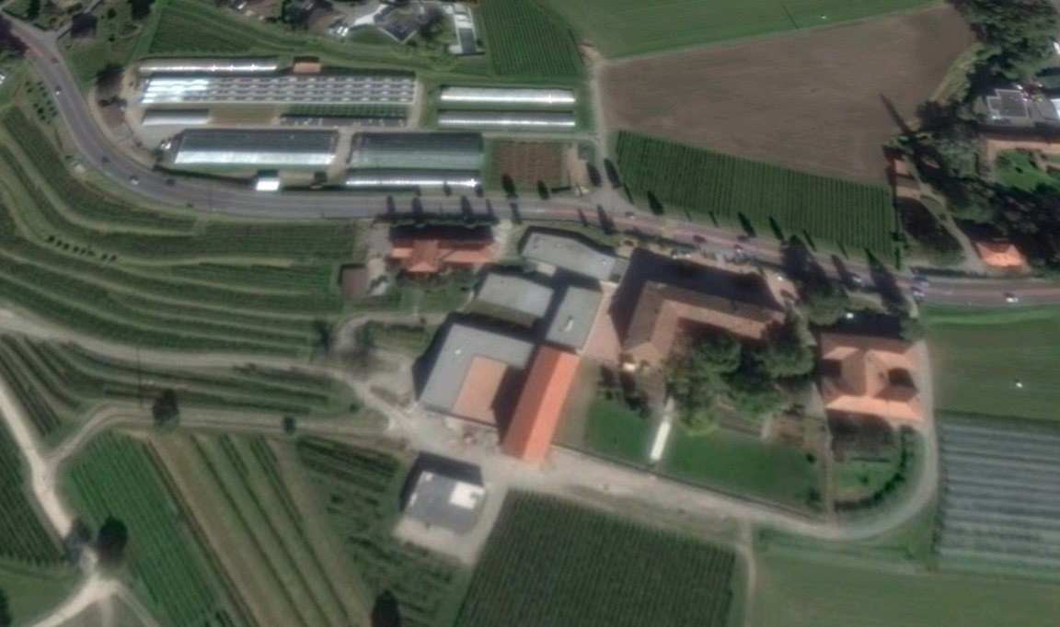
Villa Cristina (dal XVI secolo)
Trattasi di bene culturale d’interesse cantonale.
L’intervento globale all’edificio dovrà prestare particolare attenzione agli aspetti normativi, strutturali, impiantistici, all’accessibilità per persone diversamente abili, al rifacimento del tetto, alla sistemazione delle facciate, oltre alle esigenze funzionali dei tre utenti (Centro professionale del verde, Azienda agraria cantonale e la Comunità di Lavoro Regio Insubrica). Il restauro architettonico dell’intero edificio sarà realizzato nel rispetto dei suoi periodi storici, valorizzandone gli importanti affreschi e le opere pittoriche che la caratterizzano.
Saranno riportati al loro antico splendore il portico ed il loggiato, attualmente chiusi.

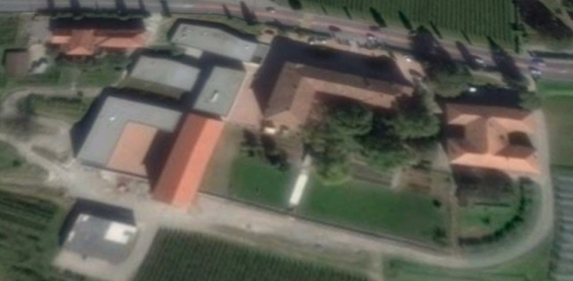
Cantina Vini (XX secolo)
Utilizzata per l’intero processo di vinificazione delle uve provenienti dai vigneti ubicati nel comparto di Mezzana, nel territorio della città di Lugano, presso i castelli di Bellinzona, oltre che a quelle di tutta una serie di piccoli viticoltori.

I vigneti del comprato sono stati ampliati in ragione di 9'500 metri quadrati nel 2013, con l’obiettivo di incrementare la produzione di circa il 40 percento, passando da 46’350kg del 2013 ai 66’150 kg previsti nel 2017.
Per soddisfare le accresciute esigenze produttive, è necessario edificare un nuovo volume interrato. Quest’edificio non sottostà ai vincoli dei beni culturali.
L’intervento di ristrutturazione e ampliamento della Cantina interessa l’intero edificio esistente, fatta eccezione della sala di degustazione e del tetto risanati nel 2010, e prevede l’adeguamento normativo, il rifacimento degli impianti, così come la risoluzione dei problemi di muffe e umidità.

Centrale termica e teleriscaldamento
Gli impianti di produzione e distribuzione del calore dell’ex torchio e della cantina vini sono attualmente ad olio combustibile; il nuovo edificio scolastico, la Villa Cristina, il nuovo Dormitorio, la sala multiuso e la mensa, pur disponendo già della predisposizione per il teleriscaldamento, sono ancora serviti da un impianto di produzione di calore provvisorio, ubicato all’esterno della Villa stesa. Gli altri stabili dispongono di un impianto di riscaldamento proprio.
Il Messaggio Governativo 6462 del 16 febbraio 2011 indicava la scelta di realizzare una nuova centrale termica unica, alimentata a legna, per la produzione e la distribuzione del calore ai diversi edifici del comparto cittadella a Mezzana secondo gli standard moderni Minergie.

Apiario didattico
In corrispondenza del futuro posteggio e della centrale termica interrata, sono attualmente presenti delle arnie, per garantire l’attività di quest’ultime è stato deciso di coniugarle alle attività didattiche presenti nel comparto.

Stato dei lavori sul comparto
Dal primo Messaggio (n. 5685 del 14 dicembre 2005) sono stati realizzati:
- due nuove serre, la nuova stalla, i drenaggi del terreno, il punto vendita e gli spazi espositivi,
- il nuovo edificio scolastico,
- il dormitorio, la mensa e la sala multiuso,
- parte dei collegamenti viari.

Sono invece in corso di realizzazione:
- l’orticola, l’officina ed il deposito concimi,
- gli interventi urgenti per garantire l’operabilità della cantina vini (impianto di ventilazione in corrispondenza dello stoccaggio vino).

Attualmente sono:
- in fase di approvazione la domanda di costruzione della centrale termica, del teleriscaldamento, dei posteggi e di parte dei collegamenti viari;
- stati pubblicati gli appalti per la richiesta del credito di costruzione della centrale termica, del teleriscaldamento, dei posteggi e di un tratto di collegamento viario dall’incrocio con la strada Cantonale al posteggio.

obiettivi dei progetti
Gli interventi previsti costituiscono un ulteriore tassello relativo allo sviluppo di tutto il comparto di Mezzana e fanno parte della strategia per il rilancio del Centro sia nel campo della formazione che in quello della produzione quale Polo cantonale del verde.

Villa Cristina
Il progetto dovrà elaborare un programma spazi adeguato agli attuali fabbisogni, risanando e restaurando l’edificio che presenta i segni del tempo e necessita di interventi non più procrastinabili.

Cantina vini
Anche qui occorre garantire un programma spazi adeguato alle mutate esigenze quotidiane (necessità di spazi di stoccaggio supplementari), proseguendo il risanamento e la ristrutturazione dell’edificio.
Il progetto dovrà garantire una tecnica costruttiva adeguata per la realizzazione e la rispettiva produttività e per l’operatività della struttura anche in corso lavori.

Sistemazione esterna
Nell’ambito della sistemazione esterna, si tratterà di:
- definire i fabbisogni e riorganizzare gli spazi esterni, in base al progetto vincitore del concorso, seguendo le linee guida fornite dall’Ufficio beni culturali;
- soddisfare il fabbisogno di posteggi;
- garantire tutti gli accesi e collegamenti tra gli edifici anche alle persone diversamente abili.

Centrale termica e il teleriscaldamento
Essa dovrà garantire – razionalizzandolo e ottimizzandolo - l’approvvigionamento termico degli stabili del comparto “cittadella” di Mezzana e contribuirà alla certificazione Minergie dei nuovi edifici (Edificio scolastico, Mensa sala multiuso e dormitorio) consentendo nel contempo di recuperare le superfici dismesse dagli impianti non più utilizzati dopo la messa in funzione della futura centrale termica.

Apiario didattico
Garantire l’utilizzo delle attuali arnie avvicinando l’aspetto didattico presente presso il comparto.

Interventi previsti
Il Messaggio governativo, dopo le varie verifiche sullo stato attuale di conservazione degli oggetti d’intervento, si diffonde al suo capitolo 4 (al quale si rinvia) su vari aspetti tecnici, architettonici, di esecuzione lavori per consentire comunque la continuazione delle attività correnti, oltre che su quelli più funzionali di distribuzione e assegnazione degli spazi interni (amministrativi, tecnici, didattici, … ) ed esterni.

Qui ci limitiamo a riprendere un dato globale quale quello del confronto tra le superfici attualmente assegnate e quelle future:

 | Situazione attuale | Spazi richiesti¹ /  Nuova situazione²
 | (m2) | (m2)
Villa Cristina | 747 | 747¹
Cantina Vini | 738 | 948¹
Apiario didattico | 0 | 60
Centrale di teleriscaldamento | 0 | 345²

Rammentiamo altresì che per poter definire gli interventi appena citati era stato indetto un concorso di architettura vinto dal progetto denominato "Stanza", presentato dal team di progetto il cui capofila è lo Studio di architettura Sanchez García Architetti S.a.g.l con sede a Salorino. Sulla base di tale progetto la futura sistemazione è raffigurata nel seguente estratto delle tavole presentate dal vincitore del concorso (il riquadro sinistro racchiude la cantina del vino, mentre quello a destra racchiude villa Cristina):

Aspetti finanziari

5.1 L’investimento

5.1.1 Uscita complessiva
Considerato quanto sopra già esposto, le uscite previste sono le seguenti:

Villa Cristina, Cantina dei Vini e sistemazione esterna
Il rapporto di programmazione del 30 giugno 2017 riguardante i progetti di Villa Cristina, della Cantina dei vini e della sistemazione esterna del comparto cittadella approvato dal Consiglio di Stato mediante NaP n. 107/2017 del 11 luglio 2017 indica i seguenti tetti massimi di spesa:

 |  |  | Villa Cristina | Cantina vini | Sist. Esterna Cittadella
Totale Iva inclusa |  |  | 8'231'400 | 5'400'400 | 1'301'400
Totale tetto max di spesa IVA inclusa, compreso tolleranza +20% |  |  | 9'877'680 | 6'480'480 | 1'561'680

Costi di progettazione:
 | Villa Cristina |  | Cantina Vini |  | Sist. esterna Cittadella
Prestazione | Onorario Globale  (spese in parte comprese) | Onorario Messaggio  Governativo progettazione  (presente MG) | Onorario Globale  (spese in parte comprese) | Onorario Messaggio  Governativo progettazione  (presente MG) | Onorario Globale  (spese in parte comprese) | Onorario Messaggio  Governativo progettazione  (presente MG)
Architetto | 590'000 | 409'328 | 450'000 | 309'310 | 50'000 | 35'579
Direzione Lavori | 250'000 | 0 | 185'000 | 0 | 34'000 | 0
Ingegnere Civile | 170'000 | 67'392 | 280'000 | 112'203 | 15'000 | 5'985
Ingegnere Elettrico | 160'000 | 72'080 | 75'000 | 26'600 | 15'000 | 7'125
Ingegnere RCVS | 160'000 | 73'613 | 80'000 | 35'640 | 15'000 | 6'869
Geometra | 0 | 0 | 9'000 | 6'000 | 4'500 | 3'000
Geologo | 0 | 0 | 9'500 | 7'500 | 0 | 0
Sondaggi edificio / Sondaggi Terreno | 90'000 | 60'000 | 30'000 | 30'000 | 0 | 0
Fisico della costruzione | 30'000 | 25'000 | 20'000 | 15'000 | 0 | 0
Ingegnere per verifica amianto | 5'500 | 4'500 | 3'500 | 2'500 | 0 | 0
Consulente antincendio | 14'000 | 6'000 | 14'000 | 6'000 | 0 | 0
Architetto paesaggista | 20'000 | 10'000 | 15'000 | 7'500 | 130'000 | 75'000
Architetto giuria | 5'000 | 5'000 | 5'000 | 5'000 | 5'000 | 5'000
Autorizzazioni e Tasse | 15'000 | 11'000 | 15'000 | 11'000 | 5'000 | 2'000
Campioni, modelli, ripr. Doc. | 35'000 | 13'358 | 25'000 | 10'565 | 6'000 | 2'671
IVA 8% | 123'560 | 60'582 | 97'280 | 46'785 | 22'360 | 11'458
Totale Onorari | 1'668'060 | 817'853 | 1'313'280 | 631'604 | 301'860 | 154'687
Totale Onorario Globale | 3'283'200.00
Totale Onorario per il presente MG | 1'605'000.00

Centrale termica, teleriscaldamento e posteggio
All’approvazione del Parlamento viene richiesto col messaggio anche il credito di costruzione per la realizzazione della centrale termica e del teleriscaldamento (CHF 5 milioni). Il credito relativo al posteggio (CHF 992'700) è già stato approvato dal Parlamento nell’ambito del messaggio n. 6492. La valutazione finanziaria è stata eseguita in base alle offerte rientrate riferite a circa l’80% delle opere preventivate. È quindi confermata l’indicazione contenuta nel rapporto di programmazione del 16 novembre 2015 per la centrale termica e quanto indicato nel messaggio n. 6462 per il posteggio.

 |  | Centrale termica, Teleriscaldamento |  | Posteggi
 |  | Gruppi di Elementi | Gruppi Principale | Gruppi di Elementi | Gruppi Principale
B | Preparazione |  | 585'600 |  | 36'500
B1 | Indagine, rilievo, misurazione | 19'000 |  | -.-
B2 | Impianto di cantiere | -.- |  | -.-
B4 | Allacciamento alle infrastrutture primarie | 45'000 |  | -.-
B5 | Demolizione selettiva | 25'000 |  | 4'000
B6 | Fossa di scavo | 488'200 |  | 19'000
B8 | Ponteggio | 8'400 |  | 13'500
C | Costruzione grezza edificio |  | 927'800 |  | 0
C1 | Platea fondazione | 5'000 |  | -.-
C2 | Parete grezza | 922'800 |  | -.-
C4 | Struttura portante della soletta del tetto | -.- |  | -.-
C5 | Prest. complementare alla costr. grezza | -.- |  | -.-
D | Impianti tecnici edificio |  | 1'482'500 |  | 0
D1 | Impianto elettrico | 259'000 |  | -.-
D2 | Automazione edificio | 92'800 | di cui 20'000 a CSI | -.-
D3 | Impianti di sicurezza | 27'000 |  | -.-
D4 | Impianto di protezione antincendio | 30'000 |  | -.-
D5 | Impianto di riscaldamento | 972'100 |  | -.-
D7 | Impianto di ventil. e condizionamento | 34'800 |  | -.-
D8 | Imp. di distrib. acqua, gas, aria compr. | 46'800 |  | -.-
D9 | Impianto di trasporto | 20'000 |  | -.-
E | Facciata edificio |  | 181'000 |  | 82'500
E1 | Rivestimento parete esterna contro terra | 142'500 |  | 10'000
E2 | Rivestimento parete esterna fuori terra | 17'000 |  | 72'500
E3 | Infisso in facciata | 21'500 |  | -.-
F | Tetto edificio |  | 61'500 |  | 0
F1 | Copertura del tetto | 41'500 |  | -.-
F2 | Infisso nel tetto | 20'000 |  | -.-
G | Finitura interna edificio |  | 62'000 |  | 0
G1 | Parete divisoria, porta, portone | 13'000 |  | -.-
G2 | Pavimento | 27'000 |  | -.-
G3 | Rivestimento di pareti | -.- |  | -.-
G4 | Rivestimento di soffitti | -.- |  | -.-
G5 | Arredo fisso, dispositivo di protezione | 12'000 |  | -.-
G6 | Prestazione complementare alla finitura | 10'000 |  | -.-
I | Esterno edificio |  | 442'500 |  | 675'000
I1 | Sistemazione del terreno | -.- |  | 75'000
I2 | Manufatto esterno | -.- |  | 325'000
I3 | Superficie verde | 4'000 |  | 29'000
I4 | Superficie in duro | 5'500 |  | 187'000
I5 | Impianto di protezione, all'esterno | 3'000 |  | 16'000
I6 | Impianto tecnico, all’esterno | 430'000 |  | 27'000
I7 | Arredo e attrezzatura, all'esterno | -.- |  | 16'000
J | Arredo edificio |  | 13'430 |  | 0
J1 | Mobilio | 10'000 |  | -.-
J2 | Piccolo inventario | 3'430 |  | -.-
V | Costi di progettazione |  | 864'300 |  | 122'600
V1 | Progettista | 779'300 |  | 122'600
V3 | Committente | 85'000 |  | -.-
W | Costi secondari |  | 9'000 |  | 2'567
W1 | Autorizzazione, tasse | 4'000 |  | 2'567
W5 | Messa in esercizio | 5'000 |  | -.-
Z | Imposta sul valore aggiunto |  | 370'370 |  | 73'533
z1 | Imposta sul valore aggiunto | 370'370 |  | 73'533
Totale (IVA 8% inclusa) |  |  | 5'000'000 |  | 992'700
Totale complessivo (IVA 8% inclusa) |  |  | 5'992'700.00
Credito già concesso con MG 6462 del 16 febbraio 2011 |  |  | - 992'700.00
Tot. credito di costruzione richiesto con il presente MG |  |  | 5'000'000.00

Apiario didattico
Di seguito la stima dei costi comprensiva del +15%:

 |  | Apiario didattico
 |  | Gruppi di Elementi | Gruppi Principale
B | Preparazione |  | 36'500
B1 | Indagine, rilievo, misurazione | 4'500
B2 | Impianto di cantiere | 10'000
B6 | Fossa di scavo | 22'000
C | Costruzione grezza edificio |  | 144'000
C1 | Platea fondazione | 70'000
C2 | Parete grezza | 38'000
C4 | Struttura portante della soletta del tetto | 36'000
D | Impianti tecnici edificio |  | 19'000
D1 | Impianto elettrico | 14'000
D8 | Imp. di distrib. acqua, gas, aria compr. | 5'000
E | Facciata edificio |  | 8'000
E3 | Infisso in facciata | 8'000
F | Tetto edificio |  | 15'500
F1 | Copertura del tetto | 15'500
I | Esterno edificio |  | 5'000
I1 | Sistemazione del terreno | 5'000
V | Costi di progettazione |  | 64'500
V1 | Progettista | 64'500
W | Costi secondari |  | 7'500
W1 | Autorizzazione, tasse | 6'000
W2 | Assicurazioni | 1'500
Z | Imposta sul valore aggiunto |  | 24'000
z1 | Imposta sul valore aggiunto (8%) | 24'000
Totale (IVA 8% inclusa) |  |  | CHF 324'000
Totale tetto max di spesa, comprensivo del +15% (IVA 8% inclusa) |  |  | CHF 372'600

5.1.2 Entrate
La centrale termica, il teleriscaldamento e l’apiario didattico saranno a beneficio di contributi federali per le costruzioni a favore della formazione professionale per un’incidenza stimata del 25% dell’investimento. Tali contributi saranno prelevati dal fondo per investimenti, appositamente costituito in forza all’art. 34, cpv. 4 della Legge cantonale sull’orientamento scolastico e professionale e sulla formazione professionale e continua del 4 febbraio 1998, mediante l’allocazione di una parte (almeno il 10%) del montante dei contributi forfetari ottenuti per ogni persona in formazione. L’esatto ammontare del contributo federale verrà definito entro la prima metà del 2018.

5.1.3 Anticipi e modifiche di credito rispetto ai messaggi governativi precedenti
Per poter garantire l’approvvigionamento termico di Villa Cristina, del dormitorio, della mensa e della sala multiuso, così come del nuovo edificio scolastico, sono stati anticipati degli interventi necessari per la realizzazione di parte delle condotte di alimentazione della futura centrale termica di teleriscaldamento. Queste prestazioni hanno richiesto degli anticipi di crediti per coprire parte dei costi di progettazione e parte dei costi di realizzazione; tali anticipi, pari a CHF 295'000, sono stati preavvisati favorevolmente dalla Commissione della gestione e sono contenuti per la necessaria formalizzazione nella richiesta di credito oggetto del messaggio (cap. 5.1.1., tabella centrale termica, teleriscaldamento, parte delle voci di costo: B, I, V e Z).

Gli apprendimenti progettuali hanno permesso di quantificare il costo dello spostamento del caseificio dalla stalla al nuovo Centro professionale del verde, così come anticipato e previsto nel MG n. 6424.

Rispetto sempre a quanto indicato nel messaggio 6462 (pag.18), i contenuti descritti per il deposito concimi, inizialmente previsti lungo l’asse di attraversamento dell’orticola, sono stati integrati nell’edificio attualmente in realizzazione denominato Officina, così da garantire la prossimità al settore dell’orticoltura presente a monte della strada cantonale. Questa modifica non ha generato particolari costi supplementari.

5.1.4 Consumo dei crediti approvati nei Messaggi governativi precedenti
Rispetto ai crediti assegnati per la realizzazione degli interventi previsti nei messaggi precedenti riguardanti la sistemazione del comparto di Mezzana, la situazione è la seguente.

MG | Decreto legislativo del | Credito concesso | A | Aggiornato al 29.11.17 | Previsione consuntivo | Incidenza
5685¹ | 14.12.2005 | 6'692'500 | Sezione Logistica | 7'280'670.65 | 7'280'670.65
6061² | 03.06.2008 | 6'764'500 | Sezione Logistica | 7'078'830.10 | 7'111'701.36
6462 | 16.03.2011 | 13'653'300 | Sezione Logistica | 12'684'278.34 | 14'655'216.00
 | Totale | 27'110'300 | Sezione Logistica | 27'043'779.09 | 29'047'588.01 | 7.15%
¹ superamento del credito segnalato all’attenzione della Commissione gestione e finanze tramite RG 6127 del 26 novembre 2013
² superamento del credito segnalato all’attenzione della Commissione gestione e finanze tramite RG 6128 del 26 novembre 2013

Le previsioni di consuntivo presentano un superamento rispetto ai crediti stanziati dal Gran Consiglio di CHF 1.937 milioni, pari al 7.15% del credito stanziato. Questi i motivi:
- maggiori costi di noleggio delle attrezzature, per coprire i periodi di evasione dei ricorsi;
- prestazioni richieste successivamente alla concessione del credito da parte dell’utenza;
- fallimento di una ditta alla quale erano stati deliberati dei lavori e alla quale è subentrata un’altra ditta, ma a un prezzo superiore;
- impreviste difficoltà nella demolizione e nel consolidamento degli edifici oggetto di interventi;
- adattamenti alle infrastrutture esistenti, come ad esempio canalizzazioni, a causa della pessima capacità dispersiva del terreno;
- maggiori costi di discarica dovuti alla chiusura della discarica di Stabio (il materiale è stato necessario smaltirlo nella discarica di Mezzovico);
- modifica di progetto per quanto concerne il caseificio didattico, inizialmente previsto presso la stalla;
- quantitativi di liquidazione, divergenti rispetto a quanto previsto dal modulo;
- allestimento del piano generale di smaltimento delle acque del comparto di Mezzana (a valle della strada cantonale), così come richiesto dal Comune di Coldrerio;
- adeguamento onorari legati alle prestazioni supplementari;
- rincari intercorsi durante la fase esecutiva e oneri relativi alle intemperie.

Situazione dei costi sui crediti assegnati al CSI:

MG | Decreto legislativo del | Credito concesso | A | Aggiornato al 29.11.17 | Previsione consuntivo | Incidenza
5685 | 14.12.2005 | 20'000 | CSI | 146'600.00 | 195’000.00
6061 | 03.06.2008 | 150'000 | CSI | 146'600.00 | 195’000.00
6462 | 16.03.2011 | 25'000 | CSI | 146'600.00 | 195’000.00
 | Totale | 195'000.00 | CSI | 146'600.00 | 195’000.00 | 0.00%

5.2 Conseguenze finanziarie sul conto economico
Le uniche conseguenze finanziarie derivano dai costi di manutenzione e gestione della centrale termica interrata, non essendovi peraltro costi con incidenza sul personale.
In ragione della particolarità del bene immobile, sono stimati unicamente i costi relativi al ciclo di vita utile degli impianti (complessivamente stimabile in 25-30 anni), senza considerare interventi sostitutivi. Al termine del ciclo di vita sarà verosimile prospettare la messa in opera di tecnologie innovative, ad oggi non quantificabili.

Conseguentemente, le voci di costo d’uso considerate sono:
- i costi di manutenzione ordinaria dell’immobile e degli impianti;
- i costi assicurativi;
- i costi di pulizia;
- i costi di approvvigionamento (energia).

La stima dei costi si basa inizialmente sulla determinazione dei costi di realizzazione, ai quali applicare valori di riferimento statistici e indici di costo referenziali per attività e servizi (si tratta prevalentemente di studi svizzeri -CRB, SIA, FMMonitor- completati da equivalenti informazioni internazionali -IFMA-). Le risultanze sono state confrontate e verificate coi dati forniti dagli specialisti, trovandoli congruenti e quindi attendibili.

Stima dei costi d’uso annui periodici (costi medi annui) espressi in valore costante (CHF/anno)
- Costi medi annui di manutenzione e gestione impianti CHF 45'000.--
- Costi medi annui di manutenzione edificio CHF 3'000.--
- Costi medi annui di pulizia ordinaria CHF 5'000.--
- Costi medi annui di approvvigionamento (energia) CHF 62’000.--
- Costi medi annui di assicurazione CHF 5'000.--
Totale costi medi annui a gestione corrente in valore costante CHF 120’000.--

Il costo annuo per il possesso e l’uso di un bene edilizio ad uso terziario dovrebbe attestarsi nell’ordine del 3-4% del valore reale di realizzazione dell’edificio riferito alla sostanza costruita (non si computano onorari, arredi e attrezzature). Considerando quindi un costo dell’opera pari a CHF 2'714’800.00 (determinato dalla somma delle voci da “C” a “G” definite nel capitolo 5.1.1 riguardante la Centrale termica), la ratio di manutenzione e gestione si attesta al 4.42%. Il maggior onere rispetto alla ratio di riferimento è dato dagli alti costi manutentivi e gestionali tipici degli impianti quali quello analizzato.
I fattori di incertezza risiedono nel costo dell’energia e nell’effettiva usura ed obsolescenza degli impianti.

5.3 Sostenibilità della spesa
I dati si ricavano dal confronto dei dati unitari con quelli di stabili analoghi di recente costruzione. Per quanto concerne la centrale termica la stessa è un immobile specializzato e pertanto non comparabile visto l’alto contenuto specialistico dei suoi contenuti.

Incidenza costi secondo SIA 416:
 |  |  | Villa  Cristina | Cantina  Vini | Posteggi | Centrale  Termica | Condotte  Teleriscal.
Volume dell’edificio totale |  | (m³) | 7'358 | 4'668 | - | 2’370 | 421
Costo dell’opera |  | (CHF/m³) | 585 | 735 | - | 1’145 | 0
Costo di realizzazione |  | (CHF/m³) | 1’035 | 1’070 | - | 1’760 | 1’050
Costo d’investimento |  | (CHF/m³) | 1’120 | 1’155 | - | 1’910 | 1’135

Superficie totale dell’edificio |  | (m²) | 3'319 |  | 1'778 | 1’223 | 345 | 421
Costo dell’opera |  | (CHF/m²) | 1’295 |  | 1’930 | 70 | 7’870 | 0
Costo di realizzazione |  | (CHF/m²) | 2’295 |  | 2’815 | 750 | 12’135 | 1’050
Costo d’investimento |  | (CHF/m²) | 2’480 |  | 3’040 | 810 | 13’110 | 1’135
 |  |  |  | Sistemazione esterna della cittadella di Mezzana
Superficie libera esterna |  | (m²) |  | 11'390
Costo dell’opera |  | (CHF/m²) |  | 15
Costo di realizzazione |  | (CHF/m²) |  | 105
Costo d’investimento |  | (CHF/m²) |  | 115

Gli importi sopra indicati, per quanto riguarda Villa Cristina sono stati raffrontati con edifici di caratteristiche analoghe presenti sul territorio Svizzero, mentre la Cantina vini ed i posteggi sono stati raffrontati con oggetti presenti sul territorio cantonale. In entrambi i casi i dati unitari sono in linea con oggetti di analoghe caratteristiche.

 |  |  | Apiario didattico
Volume dell’edificio totale |  | (m³) | 760
Costo d’investimento |  | (CHF/m³) | 490

L’importo riguardante l’apiario didattico è in linea con edifici di pari tipologia (prefabbricato in legno paragonabile a strutture di carattere grezzo e senza particolari esigenze).

Ammortamento
L’investimento sarà oggetto di un’annuale deprezzamento contabile, secondo le modalità e le aliquote previste dall’art. 4 del Regolamento sulla gestione finanziaria dello Stato.

6. Corrispondenza con le linee direttive e con il piano finanziario
Le proposte avanzate con questo messaggio sono considerate nelle Linee Direttive e nel Piano Finanziario Investimenti.

Il credito è previsto a piano finanziario investimenti settore 56, Economia fondiaria, posizione 562 1 Mezzana, WBS 941 59 3436 Mezzana:
- Villa Cristina: credito di progettazione (voce contabile 5040 0003);
- Cantina Vini: credito di progettazione (voce contabile 5040 0003);
- Sistemazione esterna: credito di progettazione e credito di costruzione (voci contabili 5040 0003 e 5040 0004);
- Centrale termica, teleriscaldamento e posteggi: credito di costruzione (voce contabile 5040 0004);

Il credito è previsto a piano finanziario investimenti settore 43, formazione professionale, posizione 431 01 01, WBS 941 59 6083 Mezzana:
- Apiario didattico: credito di costruzione (voce contabile 5040 0004); per gli aspetti logistici.

Per gli aspetti informatici, gli interventi sono previsti nel WBS 951 50 2038 Mezzana:
- Centrale termica e teleriscaldamento: credito di costruzione (voce contabile 5060 0007)
 | Il credito di costruzione richiesto è così ripartito: |  |  | conto n. / CRB / WBS
SL | Totale costo dell’Investimento | Sezione della logistica | 1'605’000 | 50400003 / 941 / 941 59 3436
SL | Totale costo dell’Investimento | Sezione della logistica | 4'978’400 | 50400004 / 941 / 941 59 3436
SL | Totale costo dell’Investimento | Sezione della logistica | 372’600 | 50600004 / 951 / 951 59 6083
CSI | Totale costo dell’Investimento | Centro sistemi informativi | 21’600 | 50600007 / 951 / 951 50 2038

Per quanto attiene le possibili entrate da sussidi federali, se gli stessi verranno percepiti saranno contabilizzati a favore del CRB 941, voce contabile 63000014, WBS 941 60 3436.

Lo stanziamento del credito proposto con l’allegato decreto legislativo richiede l’approvazione da parte della maggioranza assoluta dei membri del Gran Consiglio (cfr. art. 5 cpv. 3 LGF).

7. SCADENZIARIO DEI LAVORI
Villa Cristina, Cantina vini e relativa sistemazione esterna
Dalla crescita in giudicato del decreto legislativo, le successive attività e i rispettivi tempi d’esecuzione sono i seguenti:
- + 03 mesi Progetto di Massima
- + 08 mesi Progetto definitivo
- + 06 mesi Procedura di appalto
- + 01 mesi Allestimento del messaggio governativo per la richiesta del credito di costruzione.
= 18 mesi Totale

La richiesta al Gran Consiglio tramite messaggio governativo del credito di costruzione è prevista per la seconda metà del 2019.

Centrale termica e teleriscaldamento
Dalla crescita in giudicato del decreto legislativo, le successive attività e i rispettivi tempi d’esecuzione sono i seguenti:
- + 01 mesi delibere appalti già rientrati;
- + 01 mesi progettazione esecutiva delle prime opere necessarie;
- + 03 mesi inizio lavori, sgombero / demolizioni, scavo generale;
- + 12 mesi conclusione dei lavori;
- + 03 mesi collaudi, eliminazione difetti e consegna dell’opera;
= 20 mesi Totale
La centrale e il teleriscaldamento dovrebbero dunque esser ultimati entro il 2019

Apiario didattico
Dalla crescita in giudicato del decreto legislativo, le successive attività e i rispettivi tempi d’esecuzione sono i seguenti:
- + 01 mesi Progetto definitivo;
- + 05 mesi Procedura di appalto;
- + 01 mesi Progetto esecutivo;
- + 07 mesi realizzazione;
- + 01 mesi collaudi, eliminazione difetti e consegna dell’opera;
= 15 mesi Totale
L’apiario dovrebbe dunque esser ultimato entro l’estate del 2019

III. DISCUSSIONE COMMISSIONALE E CONCLUSIONI
La Commissione dopo una prima discussione ha ritenuto di chiarire alcuni aspetti con Consiglio di Stato che ha risposto il 21 marzo 2018. Parte delle risposte sono già state introdotte in precedenza. Restano due complementi di informazioni che riprendiamo qui di seguito:

- La centrale di teleriscaldamento prevista costituisce l’importo maggiore (5 mio) di questa terza fase. Si è chiesto quindi al Governo se era stata valutata l’ipotesi di una messa in rete o di un allacciamento dell’impianto con altri esistenti o da realizzare segnatamente nei Comuni di Coldrerio e Balerna. La risposta del Governo - la quale ha soddisfatto i membri della Commissione - è stata che il comparto "cittadella" del centro di Mezzana è iscritto in un "perimetro di rispetto d'interesse cantonale" quale bene culturale protetto. Un ampliamento della centrale termica rispetto al progetto presentato, con l'inevitabile aumento della potenza dell'impianto, andrebbe ad aumentare le dimensioni della canna fumaria incidendo anche sulla zona d'influenza della stessa e sovrapponendosi con gli edifici limitrofi, ciò che non sarebbe compatibile con gli obiettivi di tutela dei beni culturali. Ritenuto che l'esecuzione di una centrale termica nel comparto risultava comunque delicata dal punto degli equilibri architettonici, sono state valutate altre soluzioni. La Sezione della logistica ha in particolare valutato la variante di approvvigionamento termico tramite impianti di teleriscaldamento già esistenti come ad esempio quello del Comune di Coldrerio. Per motivi connessi principalmente ai costi di allacciamento dovuti alle distanze e alle tempistiche di pianificazione e realizzazione, questa ipotesi è stata scartata. Ciò detto, il Cantone è comunque disponibile ad entrare nel merito di un'eventuale integrazione, senza ampliamenti, della propria centrale ad una futura rete di teleriscaldamento intercomunale qualora se ne presentasse l'occasione”.

- Alla domanda a sapere se l'investimento, oltre che da motivi architettonici e funzionali, si giustificasse anche da un crescente o previsto aumento del numero di studenti, il governo ha esaurientemente risposto che “il credito richiesto con il messaggio in oggetto riguarda investimenti che valorizzano il comparto, che non sono tuttavia in diretta relazione con l'andamento della popolazione scolastica del Centro professionale del verde. Il numero di studenti presso il Centro professionale del verde (CPV) è stabile da 6 anni attorno alle 400 unità, con delle lievi fluttuazioni annuali che dipendono anche dalla fluttuazione dei posti di tirocinio offerti da piccole/medie imprese, come sono quelle a cui fanno capo prevalentemente le formazioni del CPV, che spesso formano un solo apprendista sull'arco dei tre anni di formazione.
A questo proposito va però ricordato che con la futura ristrutturazione e trasformazione di Villa Cristina in sede di rappresentanza per il Cantone, il CPV perderà 5 aule attualmente disponibili presso Villa Cristina, aule che verosimilmente potranno essere recuperate presso l'ex Torchio. Questa soluzione dovrà essere oggetto di uno studio di fattibilità da parte della Sezione della logistica.
Per le professioni presenti al CPV Mezzana valgono comunque i seguenti dati:

La Commissione della gestione e delle finanze, visto quanto sopra, esaminati il messaggio e la documentazione d’appoggio, sentiti i funzionari ed i tecnici che hanno seguito il progetto, si è convinta che gli interventi descritti nel Messaggio e riassunti nel presente Rapporto permetteranno:
- di garantire spazi adeguati alle esigenze tecniche e alle norme vigenti;
- di garantire interventi (non più procrastinabili) per risanare e restaurare villa Cristina;
- di garantire la produttività dell’attività insediata grazie all’ampliamento della cantina vini;
- di accrescere la sicurezza del personale sul posto di lavoro, migliorando nelle condizioni e qualità lavorative;
- la definizione dei collegamenti e le relazioni tra e verso gli edifici, così da garantire gli accessi ai fruitori, comprese le persone diversamente abili;
- di ordinare la disposizione dei posteggi presso il comparto, organizzando zone ben definite;
- di garantire l’approvvigionamento termico degli stabili del comparto “cittadella”;
- di razionalizzare e ottimizzare i costi di gestione e di manutenzione dell’approvvigionamento termico dell’intero comparto;
- di sostenere con mezzi finanziari pubblici l’economia locale, soprattutto nel settore dell’edilizia, in un periodo caratterizzato da una flessione degli investimenti privati.

Si invita pertanto il Parlamento ad approvare il messaggio e il relativoo disegno di decreto legislativo.

Per la Commissione gestione e finanze:
Matteo Quadranti, relatore
Bacchetta-Cattori - Badasci - Caprara - Dadò -
De Rosa - Durisch - Farinelli - Frapolli - Guerra -
Kandemir Bordoli - Pini - Pinoja

